Standparker 4055 BR mit 5 Einstellplätzen einseitig

WSM - Walter Solbach Metallbau

Eigenschaften

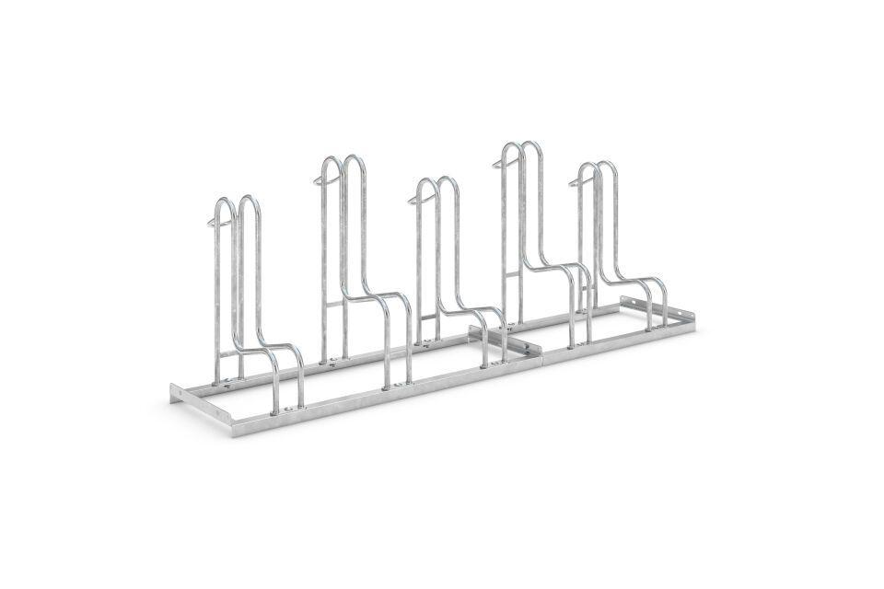

GTIN:

4250366515502

Farbton

metallfarben

Montageart

Freiaufstellung, Befestigung auf vorh. Fundamentrahmen

Oberfläche

feuerverzinkt

Werkstoff

Stahl

Breite (mm)

1.950,00

Höhe (mm)

720,00

Gewicht (kg)

26,00

Einparkart

Zum Einstellen

Einstellplätze

5

Seiten

Einseitig

Radabstand (mm)

390